Projektlösungen der anderen Art –
mit tehalit Rauminstallationssystemen von Hager

Ausnahmen bestätigen die Regel. In der Regel lassen sich die Wünsche der Kunden mit den Serienkomponenten von Hager lückenlos realisieren. Doch so manches Gebäude ist anders und stellt spezifische Anforderungen an die Leitungsführung. Kommt dann noch ein Kunde dazu, der außergewöhnliche Vorstellungen hat, wird’s kompliziert. Oder ganz einfach: mit den Projektlösungen von Hager!

tehalit.BKIS – der Unscheinbare
Trockenbauweise ist schwer im Kommen. Ermöglicht sie doch beim Innenausbau von Büro- und Gewerbebauten eine flexible Raumaufteilung und lasst sich wechselnden Nutzungsbedürfnissen schnell und kostengünstig anpassen. Jedoch die Elektroinstallation in Hohlwänden ist schwierig und unflexibel. Nicht mit dem wandintegrierten Brüstungskanal tehalit.BKIS von Hager.
Der tehalit.BKIS wurde speziell für den flächenbündigen Einbau in Ständerwänden entwickelt. Die Kanalfront ragt lediglich wenige Millimeter in den Raum hinein. Auch farblich passt er sich jedem Raumdesign perfekt an oder setzt optisch ansprechende Kontrapunkte: in den Standardfarben Reinweis und Graphitschwarz, verzinkt und auf
Wunsch auch in allen RAL-Farben. Alle Energie- und Datenanschlüsse lassen sich beliebig versetzen, verändern oder nachträglich einbauen. Wenn Sie also mal wieder vor der Aufgabe stehen, ein Großraumbüro mit Hohlwänden elektrotechnisch zu versorgen, nehmen Sie’s leicht: Nehmen Sie den tehalit.BKIS für Ständerwände!

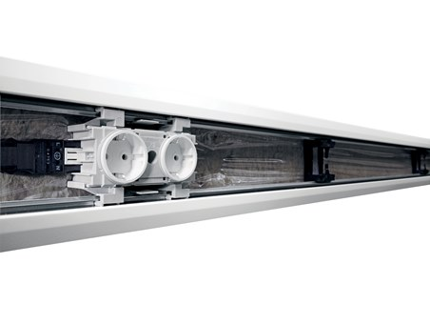
„tehalit.BKIS – Wandintegriertes Kanalsystem, die Lösung im Trockenbau“

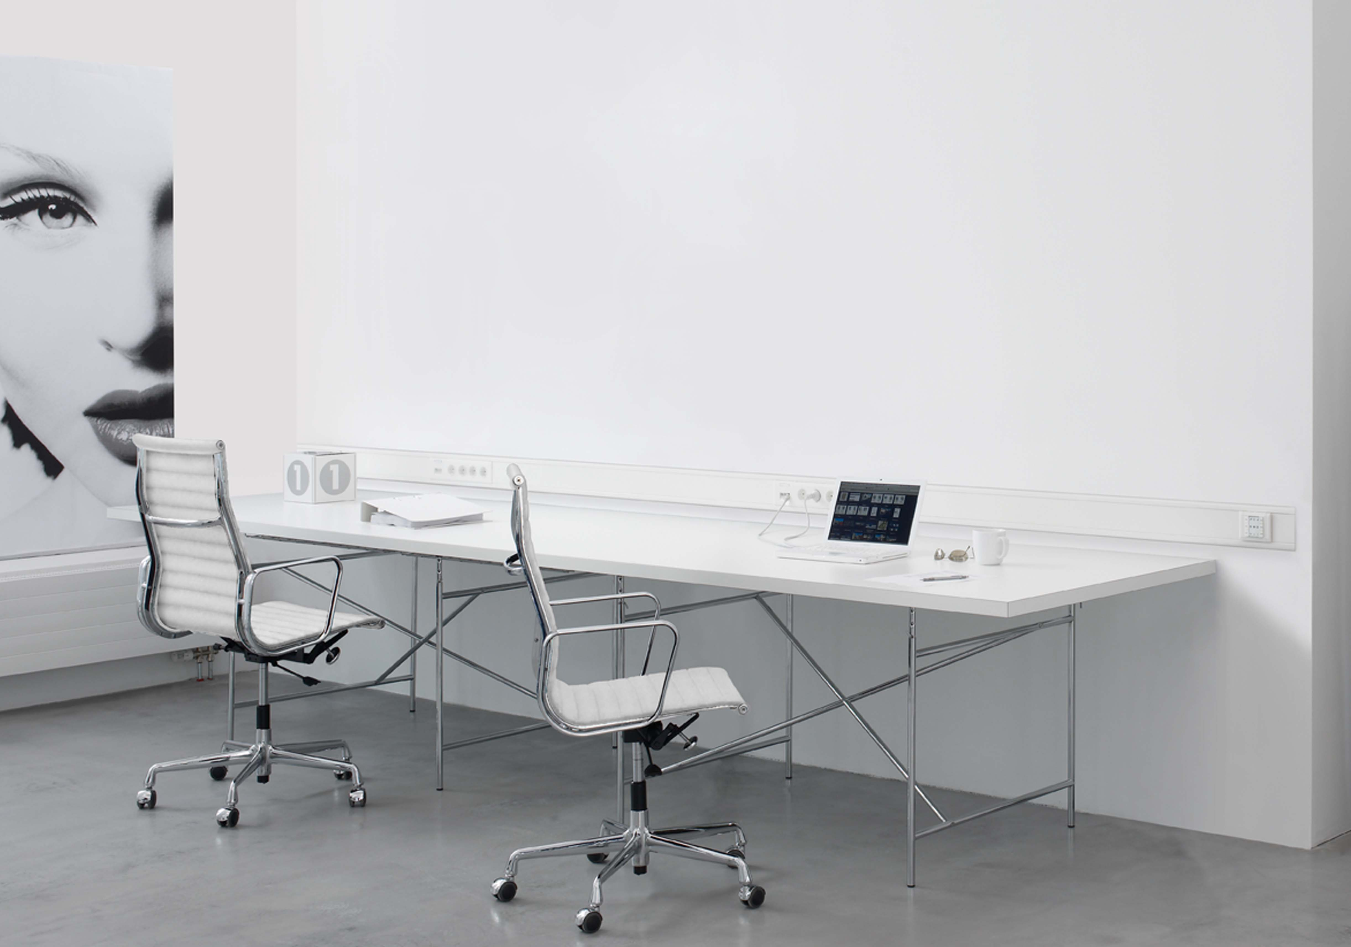

„tehalit.BKIS – Der Unscheinbare“

tehalit.BKB – der Unsichtbare
Große Fensterflächen schaffen „Klarsicht“ – sowohl im Büro als auch im heimischen Wohnzimmer. Wenn es aber an die Elektroinstallation geht, können Glasfronten und bodennahe Fenster, die keinen Platz für Kabelkanäle lassen, problematisch sein. Nicht mit dem Boden Brüstungskanal tehalit.BKB von Hager.
Der tehalit.BKB wird einfach entlang der Wände oder Fensterfronten vor dem Einbringen des Estrichs montiert. Er eignet sich für trockengepflegte Böden nach DIN VDE 0634 Teil 1.
Alle Beläge können aufgebracht werden: Parkett, Laminat, Fliesen oder Teppichboden. So wird der Kanal vollständig unsichtbar und fügt sich nahtlos in jedes Raumdesign ein. Einmal verlegt, stellt der BKB im ganzen Raum die volle Bandbreite moderner Anschlusstechnik bereit. Alle Energie-, Daten- und Kommunikationsanschlüsse sind
frei platzierbar und über die abnehmbare Abdeckung jederzeit bequem zugänglich. Die Integration von Sammelpunkten vereinfacht die Planung und erhöht die Flexibilität. Wir sind sicher: Mit dem tehalit.BKB Brüstungskanal gewinnen Sie auch bei Ihren Kunden neuen Boden.

„tehalit.BKB – Brüstungskanal im Boden, die Lösung bei Glasfronten“

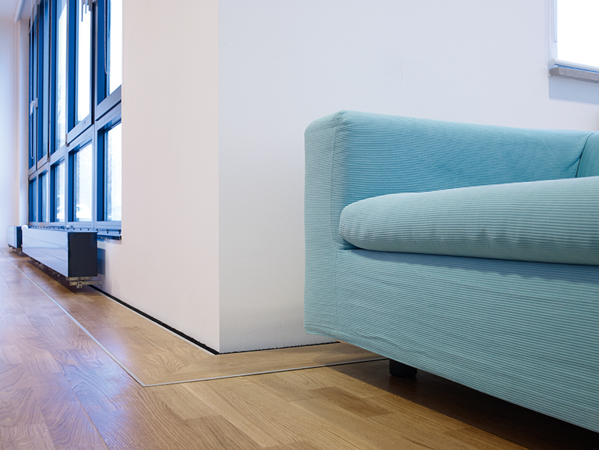

„tehalit.BKB – Der Unsichtbare“

tehalit.DAP – die Flexible
Ist keine Wand in der Nähe, so ist die Bereitstellung von Anschlüssen
mitten im Raum eine echte Herausforderung, sowohl unter technischen als auch unter optischen Gesichtspunkten. Begegnen Sie dieser Herausforderung „standhaft“ – mit den Bodenanschlusssäulen tehalit.DAP von Hager!
Diese werden dort aufgestellt, wo Steckdosen und Datenanschlüsse vorhanden sein müssen; die Leitungseinführung erfolgt von unten durch den Boden. Vorteil: Anschließend muss sich niemand bücken,
um etwas anzuschließen – das schafft Ergonomie am Arbeitsplatz.
Und: Die Bodensäulen aus Aluminium können in allen RAL-Farben, Größen und mit unterschiedlichsten Geräteeinbau, wie Steckdosen, Schalter, KNX-Sensorik, Bewegungsmelder oder Multimedia bestückt werden. Auf Wunsch können die Bodensäulen auch mit Orientierungslicht ausgeliefert werden. Dank der edlen und einzigartigen Säulenoptik ergeben sich in Sachen Raumgestaltung ganz neue Möglichkeiten.
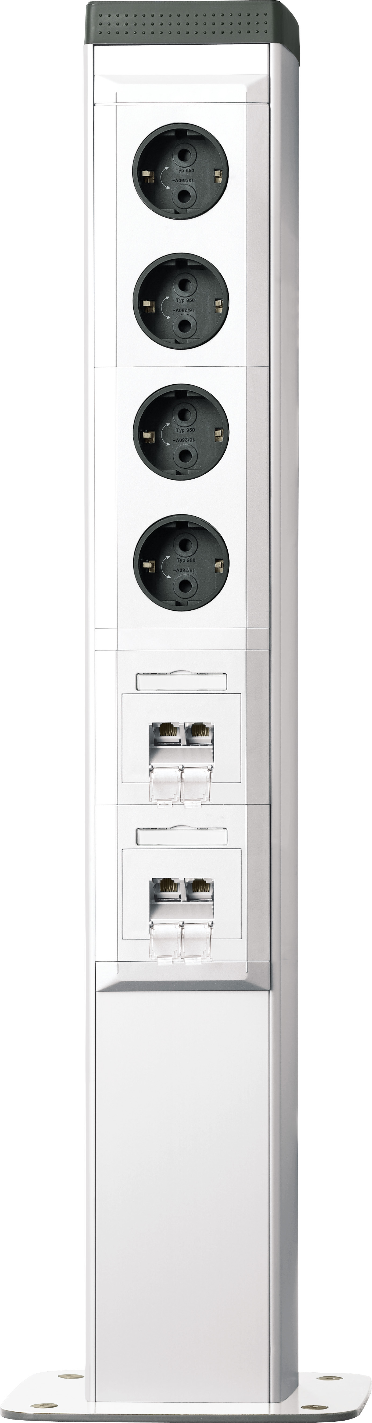

„tehalit.DAP – Bodensäulen mit Design, die Lösung mitten im Raum“

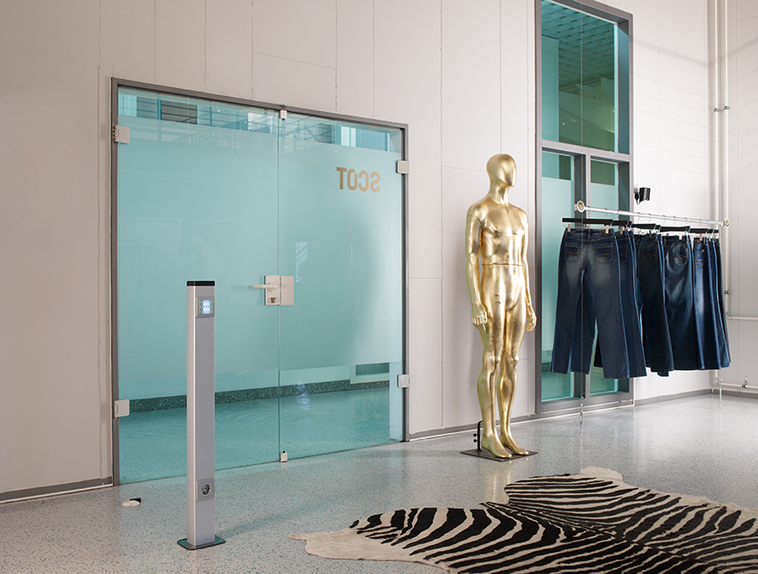

„tehalit.DAP – die Flexible“

www.hager.at
Abdruck honorarfrei – Beleg erbeten

